**Warszawa, 28-02-2024 r.**

**Autor: Marek Wielgo, ekspert portalu** [**GetHome.pl**](https://gethome.pl/)

**Rząd chce wspierać budowę akademików. Mogą „uwolnić” tysiące mieszkań na wynajem!**

**Fundusz Dopłat przy Banku Gospodarstwa Krajowego będzie wspierał finansowo budowę i remonty akademików studenckich. Ma to poprawić dostępność mieszkań na wynajem dla młodych, którzy chcą się usamodzielnić lub migrują za pracą do największych miast. Ekspert portalu GetHome.pl zbadali, ile takich mieszkań można byłoby „uwolnić”.**

– *Nie ma twardych danych dotyczących liczby mieszkań najmowanych przez studiującą młodzież. Jednak w największych miastach skala tego zjawiska z pewnością jest ogromna* – mówi Marek Wielgo, ekspert portalu [GetHome.pl](https://gethome.pl/). I przytacza dane GUS, z których wynika, że w uczelniach wyższych w naszym kraju kształci się przeszło 1,2 mln studentek i studentów, w tym ponad 105 tys. z zagranicy. Najwięcej – blisko 240 tys. – studiujących jest w Warszawie, natomiast w Krakowie nauki pobiera ponad 129 tys. osób. Tymczasem na miejsce w uczelnianym akademiku może liczyć przeciętnie tylko dziewięć osób na sto.

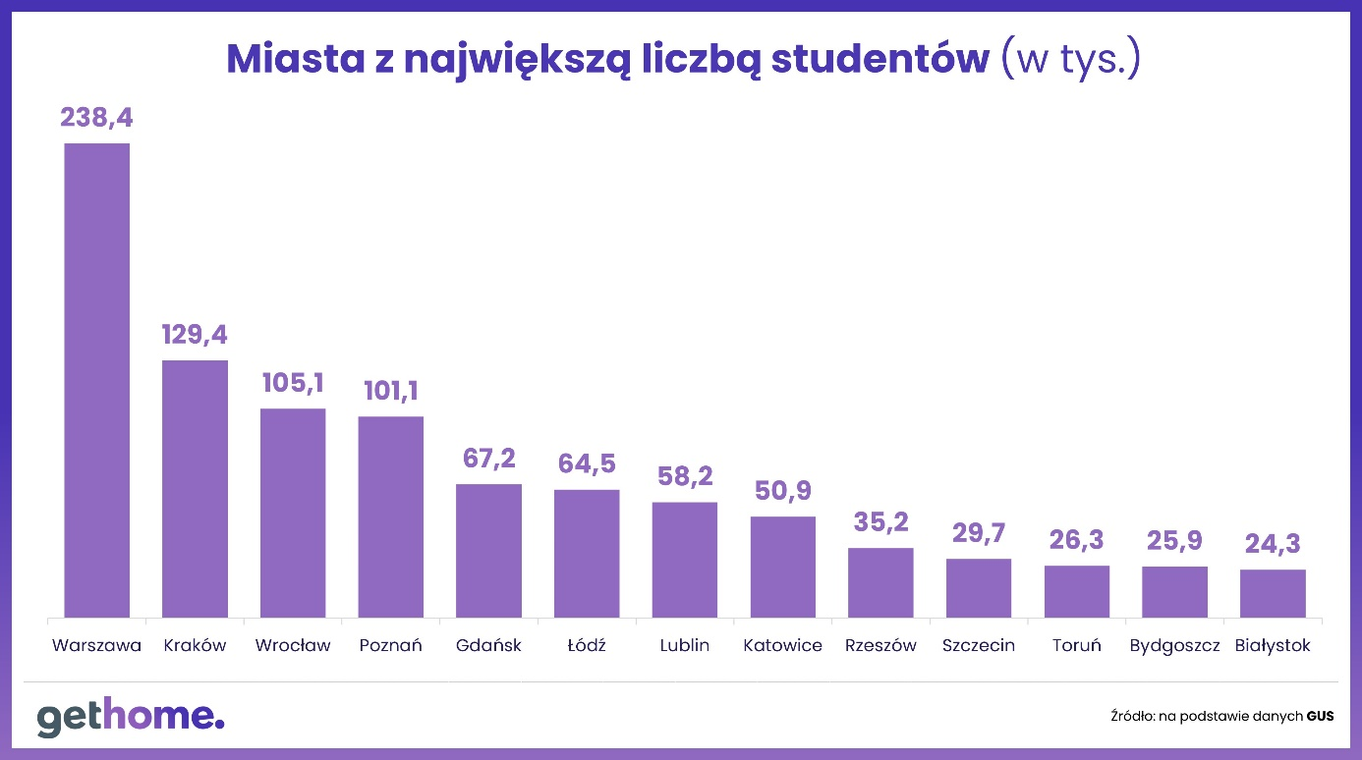

GUS podaje również, że 444 akademików w całym kraju może przyjąć zaledwie ok. 115 tys. żaków. W praktyce miejsc w akademikach może być nawet o 30 tys. mniej z powodu fatalnego stanu technicznego budynków. Wprawdzie dochodzą miejsca w prywatnych akademikach, ale jest ich jeszcze niewiele. Z raportu międzynarodowej firmy doradczej CBRE wynika, że w 2023 r. miały dobiec końca inwestycje, dzięki którym liczba łóżek miała wzrosnąć z 13 tys. do 16 tys. Najwięcej miałyby ich oferować prywatne akademiki w Krakowie (3,5 tys.), Łodzi (2,7 tys.) i Wrocławiu (2,5 tys.). Relatywnie mało studentek i studentów, biorąc pod uwagę ich liczbę, może liczyć na zakwaterowanie w którymś z prywatnych akademików w Warszawie (2,3 tys. miejsc).

– *Miejsc w akademikach wystarcza dla niewielkiej grupy studentów. Wielu najmuje więc mieszkania. W*

*efekcie jest ich mniej dla pozostałych osób i rodzin, chcących wynająć jakieś lokum* – zauważa Marek Wielgo. I przyznaje, że dostępność mieszkań na wynajem najpewniej by się poprawiła, gdyby studentki i studenci przenieśli się do akademików. I taki właśnie cel przyświeca Ministerstwom: Rozwoju i Technologii oraz Nauki i Szkolnictwa Wyższego. Szef resortu nauki Dariusz Wieczorek poinformował w radiu TOK FM o pracach nad projektem ustawy, która zapewniłaby wsparcie budowy i remontów akademików za pomocą budżetowej dotacji z Funduszu Dopłat przy Banku Gospodarstwa Krajowego. Dodajmy, że obecnie po tego typu dotacje mogą sięgać gminy na budowę i remonty mieszkań czynszowych. Min. Wieczorek zadeklarował, że już w marcu projekt trafi do Sejmu.

– *Rząd chce upiec dwie pieczenie na jednym ogniu. Program zakładający wsparcie budowy akademików pozwoli wyjść z twarzą politykom Trzeciej Drogi, którzy w kampanii wyborczej obiecywali akademiki za złotówkę. Rząd zdaje też sobie sprawę, że wsparcie budownictwa czynszowego w gminach, na którym zależy szczególnie Nowej Lewicy, nie da spektakularnych efektów w krótkim czasie. Akademiki „uwolniłyby” natomiast tysiące mieszkań na wynajem dla młodych, którzy chcą się usamodzielnić lub migrują za pracą do największych miast* – komentuje Marek Wielgo.

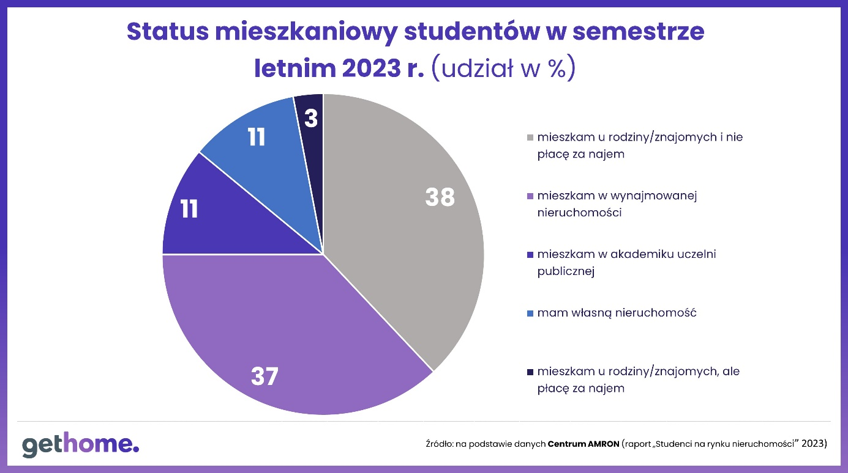

Ile mieszkań mogłoby być „uwolnionych”? Badanie ankietowe, które przeprowadzili w ubiegłym roku analitycy Centrum AMRON, może świadczyć o tym, że w wynajętym mieszkaniu mieszka niemal czterech na 10 studiujących. W Warszawie z najmu korzysta więc lekko licząc kilkadziesiąt tysięcy osób. Najczęściej mieszkają w trzy-, czteroosobowych grupach, wynajmując mieszkania dwu- i trzypokojowe. Z badania AMRON wynika, że na luksus mieszkania w pojedynkę może sobie pozwolić tylko 13% najemców. Wynika z tego, że – ostrożnie licząc – tylko w stolicy potrzeby studiujących zaspokaja co najmniej kilkanaście tysięcy lokali, ale może ich być nawet dwa razy więcej.

Program budowy akademików z pewnością ucieszyłby także studiującą młodzież. Przede wszystkim z powodu mniejszych wydatków na zakwaterowanie. Międzynarodowa firma doradcza Cushman & Wakefield podaje, że najtańszą miesięczną stawkę za pokój dwuosobowy (bez własnej łazienki) w akademiku uczelnianym można znaleźć w Łodzi za 320 zł miesięcznie. Natomiast najwyższą stawkę za podobny pokój – 900 zł – płacą studentki i studenci w jednym z warszawskich akademików. W Cushman & Wakefield zwracają uwagę, że Łódź ze średnim miesięcznym czynszem na poziomie 590 zł jest najbardziej przyjaznym budżetowo miastem dla studiujących. Najdroższym jest natomiast Wrocław, w którym miesięczna opłata wynosi średnio 810 zł.

A ile kosztuje najem mieszkania? Najdroższym miejscem do studiowania jest Warszawa. Z danych serwisu GetHome.pl wynika, że najęcie dwupokojowego mieszkania kosztuje tu średnio ok. 4,3 tys. zł miesięcznie, a trzypokojowego – ok. 7,1 tys. zł. Nieco taniej jest w Krakowie, Wrocławiu i Gdańsku. W tych miastach średni miesięczny czynsz wynosi obecnie odpowiednio ok. 3 tys. i ponad 4 tys. zł. Najtańsze są Toruń, Bydgoszcz, Białystok, Katowice i Łódź. Np. dwupokojowe mieszkanie w mieście Uniwersytetu Mikołaja Kopernika można nająć średnio za ok. 1,8 tys. zł, a trzypokojowe – za 2,2 tys. zł miesięcznie.

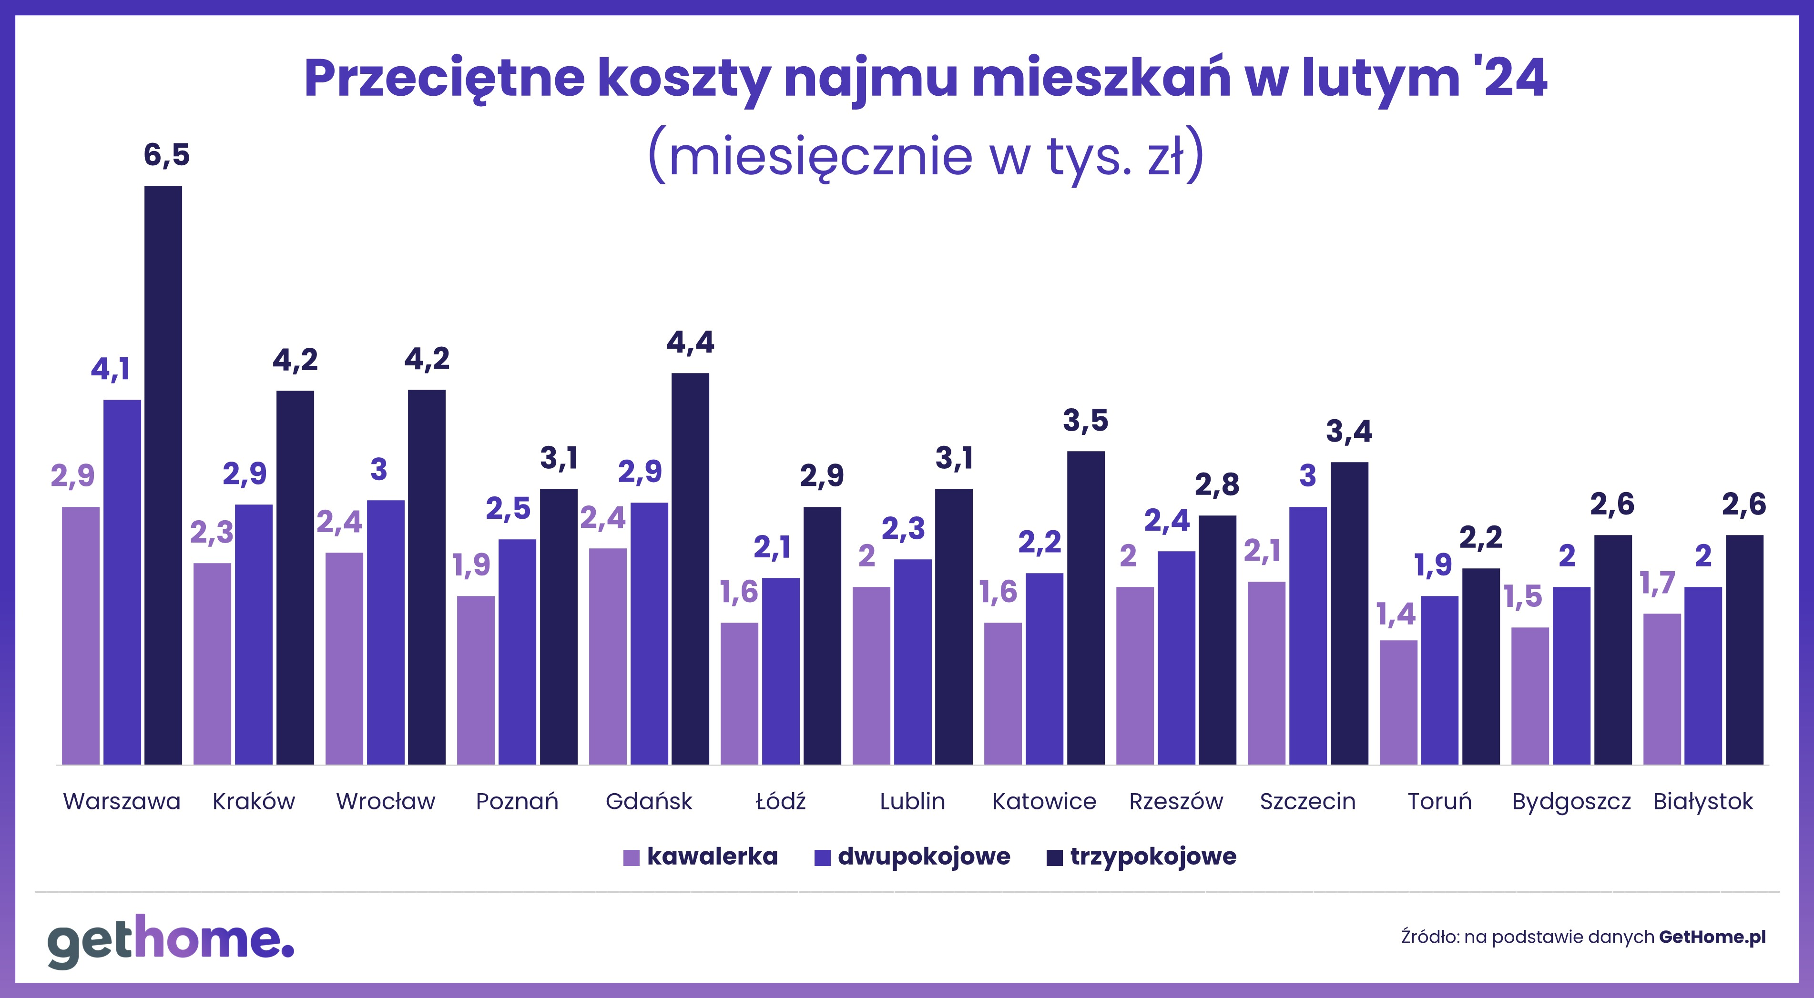

– *Oczywiście w praktyce czynsze mogą być niższe, gdyż serwis podaje stawki ofertowe. Pamiętajmy również, że studenci celują zazwyczaj w lokale tańsze od średniej rynkowej. Ponadto, w każdym z ośrodków akademickich czynsze są zróżnicowane, a ich wysokość zależy od lokalizacji, ale także od standardu, np. w Gdańsku najem kawalerki kosztuje średnio 2,4 tys. zł, ale można znaleźć nawet o połowę tańsze* – zastrzega ekspert portalu GetHome.pl.